Практическая работа №3
Задание: Подготовка и установка приспособлений согласно ТП и карте наладки

План работы студентов:
1.Посмотреть видео: https://youtu.be/bqDyNzrNOmU
2. Прочитать текст
3.Ответить на вопросы (письменно).
Цель работы:
ПК 3.1. Выполнять наладку станков и манипуляторов с программным управлением.
ПК 3.3. Осуществлять техническое обслуживание станков и манипуляторов с программным управлением
СОДЕРЖАНИЕ КАРТЫ НАЛАДКИ
Для понимания процесса обработки используют карту наладки, которая составляется вместе с программой. Она должна содержать следующие сведения:
модель станка и стойки (СЧПУ);
название готового изделия или программы;
эскиз детали с указанием номеров поверхностей в порядке обработки, базирование относительно суппорта;
наименования и порядковые номера режущих инструментов;
сведения об оправках, цангах и других станочных приспособлениях;
вылеты инструментов по осям;
последовательность операций;
координаты исходных точек рабочих органов или точек начала обработки.
Карты для разных видов оборудования могут содержать характерные только для них сведения. Например, для наладки фрезерных станков с револьверной головкой требуется указывать порядок смены ее позиций в процессе обработки. Дополнительная информация вносится, если используются механизм поворота заготовки, противошпиндель и т. д.
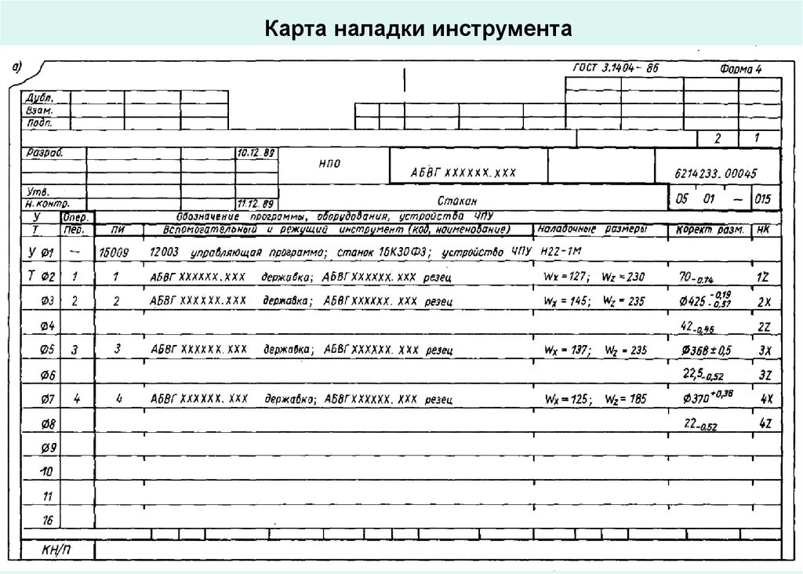

ТЕХНОЛОГИЧЕСКАЯ ПОДГОТОВКА КАРТЫ НАЛАДКИ
Первая задача технолога — проанализировать чертеж детали и из имеющихся в станочном парке установок выбрать ту, которая справится с задачей и продемонстрирует самую высокую производительность. При этом качество обрабатываемой поверхности остается одним из главных приоритетов.
Далее выбирается заготовка. По габаритам и форме она должна быть как можно ближе к готовой детали. Чем меньше материала будет удалено, тем выше окажется производительность станка и ниже — себестоимость готового изделия.
Наиболее ответственный этап составления карты наладки и управляющей программы — разработка технологических операций. При этом нужно соблюдать следующие общие принципы:
Стремиться совместить рабочие и холостые операции.
Наиболее тяжелые (обдирочные) проходы выполнять первыми. Следует избегать совмещения черновых и чистовых операций.
Для обработки фасонных поверхностей по возможности использовать черновой и чистовой инструменты. Это повышает качество поверхности, рабочий ресурс режущих кромок, количество переточек.
Учитывать изменение жесткости заготовки в процессе обработки. Например, глубокий продольный паз на всю длину детали ослабит ее, и последующая тяжелая операция приведет к разрушению.
Выдержка без подачи в течение 3-5 оборотов шпинделя в конце рабочего хода повысит качество поверхности без существенного влияния на машинное время.
Перед сверлением отверстий малых диаметров целесообразно провести их зацентровку. Без этого тонкое сверло может «увести».
При значительной глубине отверстий сверление проводится в несколько приемов с промежуточным извлечением сверла. Так лучше удаляется стружка, а СОЖ достигает рабочей части режущего инструмента.
При сверлении ступенчатых отверстий первым работает сверло большего диаметра.
Для повышения точности изготовления детали обработку по возможности следует проводить из одной позиции.
Исключить соударения заготовки и инструмента во время холостых операций.
Величины подач и обороты шпинделя назначают по справочным таблицам, составленным производителем станка и инструмента.
Это обязательно учитывают при программировании со стойки. Описанные выше принципы включены в алгоритмы работы CAM-систем.

Контрольные вопросы

1.Назначение карты наладки.
2.Назовите два способа расточки кулачков.
2.1. Зачем необходима канавка в расточке кулачков?
3.За счет чего происходит прижатие кулачка к гребенке на патроне ?
4. Для чего необходима нумерация на кулачках?

